Όνομα : __________________________________
Ημερομηνία: ..../…/.../

Τι κρύβει το μπαούλο;
Ερωτήσεις

1.Διάβασε το μάθημα προσεκτικά και απάντησε στις ερωτήσεις:

Πού βρήκε ο θείος Παύλος το κλειδί; Υπογράμμισε το σωστό.
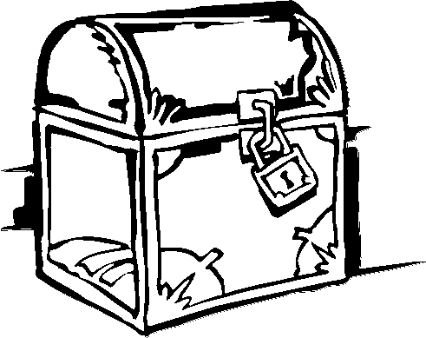
α. στη ντουλάπα β. στο συρτάρι του γραφείου

γ. στο συρτάρι της κουζίνας

Τι ανοίγει το κλειδί;

α. την εξώπορτα β. το μπαούλο γ. το αυτοκίνητο

Ποιους κάλεσε η Ιωάννα στο σπίτι;

α. τους παππούδες της β. τη νονά της γ. τους φίλους της

2.Βάλε τις παρακάτω λέξεις σε αλφαβητική σειρά αφού συμπληρώσεις την αλφαβήτα:
α,β, , , , , ,θ, ι , , , , , , ο,π, , , , ,φ, , , .

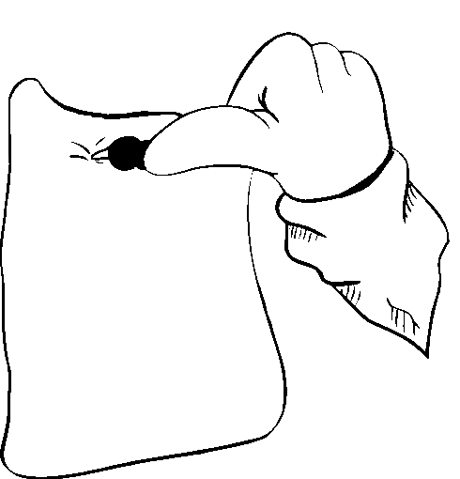
……………………………

……………………………
συρτάρι
ταξίδι ……………………………
μπαούλο
κλειδί ……………………………
θησαυρός
…………………………...

3.Συμπλήρωσε τις προτάσεις με τις αντίθετες λέξεις :
Μικρό, ψηλό ,παλιό, κοντό, μεγάλο ,καινούριο,

Η Καίτη έχει έναν………………….σκύλο ,ενώ ο Κωστής έναν ……………

Ο Μανόλης κρατάει ένα …………… δώρο και εμένα μου έφερε
ένα ……………. πακέτο.

Ο Λευτέρης οδηγεί ένα……………………… αυτοκίνητο και η Μένια
οδηγεί ένα…………………………. αυτοκίνητο.

4.Ένωσε τα ίδια με μια γραμμή και διάβασε:
΄
από το σπίτι θα `χα

θα είχα το `ξερα
Το σημαδάκι αυτό
το ήξερα απ`το σπίτι λέγεται απόστροφος
και μπαίνει πότε στο
τα άστρα τ` άστρα τελευταίο και πότε στο
πρώτο γράμμα μιας
λέξης

